**Пензенская область, г. Никольск**

**МБДОУ «Детский сад № 7»**

**Спортивное развлечение на улице**

**«Зимние виды спорта»!**

**(для старших и подготовительных групп)**

Подготовила и провела

инструктор по физической культуре:

Конкина Олеся Викторовна

2025г

**Спортивное развлечение на улице**

**«Зимние виды спорта»!**

**(для старших и подготовительных групп)**

Образовательные области

(Физическое развитие, Познавательное развитие, Художественно-эстетическое развитие).

**Задачи:**

**1.** Закрепить знания детей о зимних видах спорта;

**2.** Упражнять в меткости, в беге, прыжках, развивая ловкость, быстроту, координацию движений.

**3.** Воспитывать интерес к спорту, командные качества: чувства сопереживания, ответственности и дисциплинированности.

**Материал и оборудование:**

Магнитофон и аудиозаписи. Шайбы 2 штуки, кубики, кегли, 2 снеговика, клюшки, модули, 2 ведра, муляжи снежков, лыжи, 2 тюбинга,

**Использование нестандартного физкультурного оборудования.**

**Ход физкультурного досуга.**

**Под музыку строятся на спортивной площадке строем в одну колону входят команды и строятся каждый возле отметки.**

**Инструктор:**Здравствуйте дети, сегодня у вас физкультурный досуг посвященный зимним видам спорта. Две команды есть у нас Снежинки и Льдинки.

**Проведение инструктажа.** Беседа с детьми о правильном использовании спортивного инвентаря, о поведении на спортивной площадке.

**1 конкурс- «Представление команд»**

Название команды и девиз.

**Инструктор:**Дети, давайте вспомним, какие зимние виды спорта вы знаете?

**2 конкурс - «Виды спорта»**

Дети по очереди называют не выкрикиваем, та команда, которая назовет больше побеждает в конкурсе. (воспитатель подчитывает количество)

**Инструктор:** Ребята отгадайте мою загадку:

Красный нос, в руках метелка.

Проживает рядом с елкой.

К холодам давно привык

Наш веселый

**Дети отвечают.** (Снеговик)

**Инструктор**: Но перед тем как посоревноваться, нужно нам размяться.

Веселая разминка по музыку.

**Эстафета №1 «Попади снежком в ведро снеговика».**

Команды стоят в колонну по одному. Участника в правой руке один снежок. По сигналу участник бежит по прямой до отметки, выполняет бросок в ведро снеговика. Затем выполняет бег по прямой и передает эстафету ладошкой и становится в конец колонны.

**Побеждает команда, которая больше забросит снежков в ведро снеговика.**

**Инструктор:**Ловко справились с заданием. Продолжаем наши зимние соревнования.

На ледяной площадке крик,

К воротам рвется ученик.

Кричат все: "Шайба! Клюшка! Бей!"

Веселая игра (Хоккей)

**Дети отвечают.**

**Эстафета №2 «Ловкие хоккеисты».**

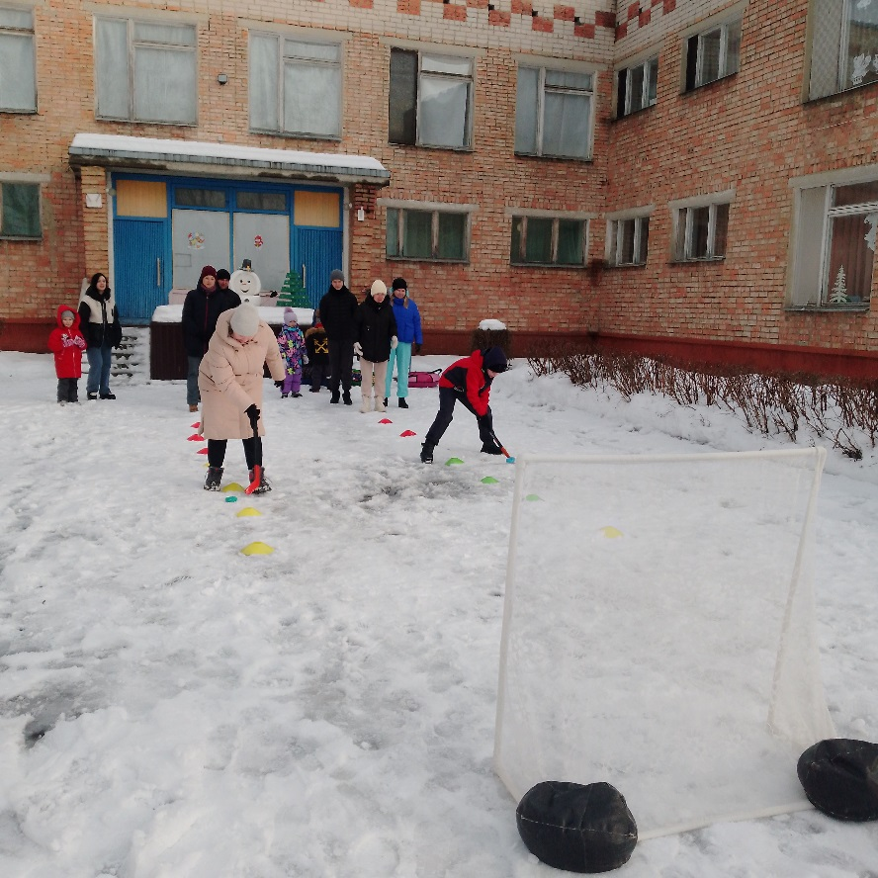

Каждый из участников должен провести шайбу с помощью клюшки по прямой и забить гол в ворота. Вернуться к команде бегом по прямой с клюшкой в руках, передать эстафету следующему участнику и встать в конец колонны.

**Побеждает команда, забившая наибольшие количество мячей в ворота.**

**Эстафета №3 «Лыжные гонки».**

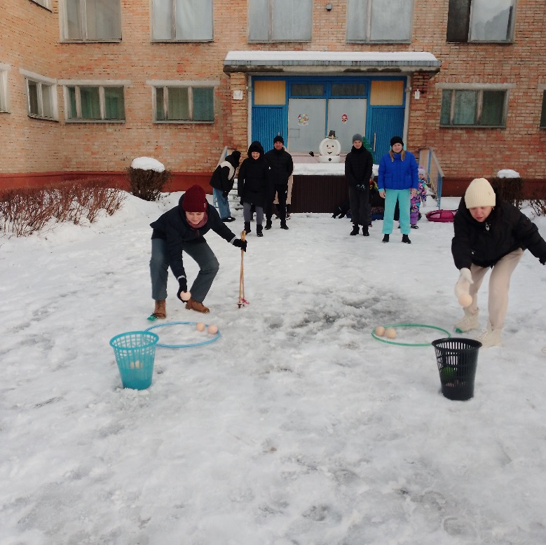

Участник на старте одевает лыжи (1 шт.) Участник бежит на одной лыже по прямой, оббегает вокруг фишки и бегом по прямой возвращается обратно, передает лыжу другому участнику и становится в конец колоны.

**Побеждает команда, которая раньше закончит эстафету.**

**Инструктор:** Наши дети очень быстрые и ловкие. Со всеми заданиями справляются.Молодцы какие, тогда следующая для вас забава. Это зимний вид спорта «Керлинг»

**Керлинг -**командная спортивная игра на ледяной площадке. Участники двух команд поочерёдно пускают по льду специальные тяжёлые гранитные снаряды («камни») в сторону размеченной на льду мишени.

**Эстафета №4 «Керлинг».**

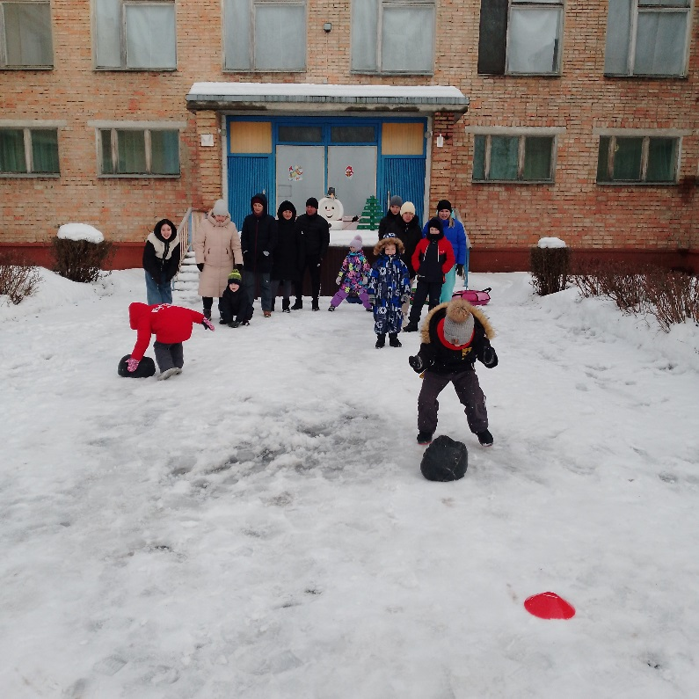

Эстафета заключается: каждой команде раздается по модулю. Команда выстраивается на линии друг за другом, на расстоянии 2 метров. Участник должен инвентарем прокатить модуль по снегу до ориентира и вернуться обратно, передать инвентарь следующему игроку.

**5 конкурс «Бобслей»**

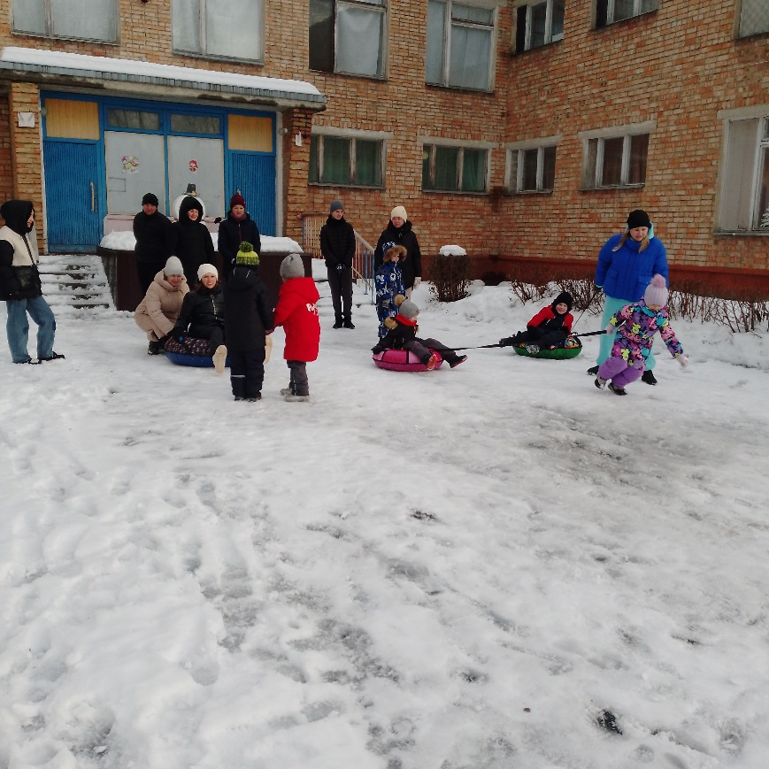

Эстафета: команда разделяется на два человека один садятся на тюбинг, а второй катит его до ориентира меняются и обратно, затем передаем тюбинг другой паре. (Показ задания.) Молодцы ребята!

**Эстафета №7 «Снежный бой».**

Дети перебрасывают друг против друга снежки (муляжи снежков) прячась в окопах. На чьей стороне окажется больше снежков, та команда проиграла.

**Инструктор:** Ну и быстрые вы дети. Со всеми заданиями справились.

Вот и подошел к концу наш физкультурный досуг. Сегодня вы закрепили знания о зимних видах спорта, проявили ловкость, быстроту, координацию движений. Со всеми заданиями вы отлично справились! Церемония награждения победителей медалями.

Наш праздник подошел к концу. До новых встреч друзья.

**Участники, покидают спортивную площадку под музыку.**

